# 1. uzdevums

Šajā uzdevumā jums ir jāizveido GUI priekš čalošanas (chat) programmas. Izmantojiet saliktus layout pārvaldniekus (layout managers), lai izvietotu nepieciešamās komponentes korekti.

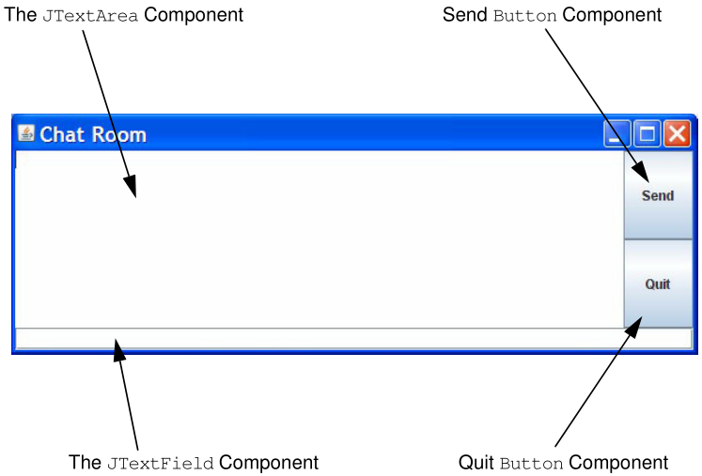

Kā redzams attēlā, kopā tiek izmantotas četras kompontentes. Galvenā komponente ir JTextArea, apakšējā komponente ir JTextField. Un ir divas JButton komponentes ekrānformas labajā pusē.

# 2. uzdevums

Izveidot formu personas datu ievadei. Nepieciešamie lauki ir vārds, uzvārds, e-pasta adrese. Pie pogas “Saglabāt” nospiešanas nepieciešams pārbaudīt vai katrā laukā ir ievadīti vismaz trīs simboli, kuri nav “tukšumi” un vai e-pasta adrese satur @ simbolu. Ja ievadītie dati neatbilst pārbaudēm, tad parādīt atbilstošu kļūdas paziņojumu kā dialogu. Ja dati ir korekti, tad iztīrīt laukus.

# 3. uzdevums

Izveidojiet vizuālo grafisko formu kā redzams dotajā attēlā.

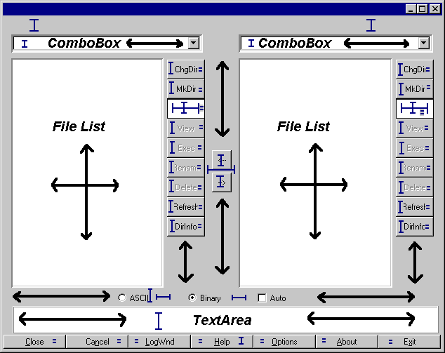

http://java.sun.com/developer/onlineTraining/GUI/AWTLayoutMgr/images/wskey.gif